(DE) ANWEISUNGEN Č.11

- ZIFFERBLATT UND TASTEN:
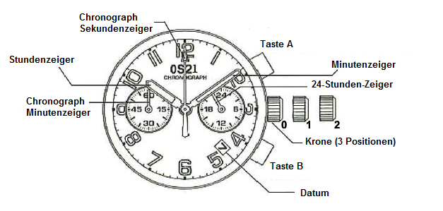
- ZEIT EINSTELLEN
1. Ziehen Sie die Krone in die 2. Position heraus (2). Der zweite Minutenzeiger bleibt stehen.
2. Beim Drehen der Krone stellen Sie den Minuten- und Stundenzeiger ein.

- DATUM EINSTELLEN
1. Ziehen Sie die Krone in die erste Position heraus (1).
2. Drehen Sie mit der Krone nach links um das gewünschte Datum einzustellen.
* Das Datum ist es nötig zwischen 10:00 und 21:00 einzustellen, damit das Datum in der Mitternacht und nicht zu Mittag umgestellt wird.
3. Nachdem Sie das Datum eingestellt haben, drücken Sie die Krone wieder zurück in die Grundposition (0).

- CHRONOGRAPH BEDIENEN
Mit Hilfe des Chronographen kann man Zeit messen:
1. Beim Drücken der Taste A starten/stoppen Sie die Messung.
2. Beim Drücken der Taste B wird die Messung zurückgesetzt und die Zeiger stellen sich zurück in die Grundposition ein.
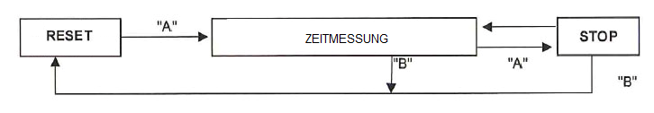
- RESET (ZURÜCKSETZEN) DES CHRONOGRAPHEN (z. B. nach einem Batteriewechsel)
Verfolgen Sie diesen Vorgang, wenn nach dem Reset (Zurücksetzen) der Sekundenzeiger aufm Chronograph nicht in die Grundposition geht (z. B. nach einem Batteriewechsel).
1. Ziehen Sie die Krone in die zweite Position heraus (2).
2. Drücken Sie die Taste A um den Sekundenzeiger aufm Chronograph auf 00:00 zu setzen.
3. Die Einstellung kann man beim halten der Tasten A und B beschleunigen.
4. Wenn die Zeiger in der Null-Position sind, stellen Sie die Uhrzeit und drücken Sie die Krone wieder in die Grundposition (0).
*Drücken Sie die Krone nicht in die Grundposition bevor der Sekundenzeiger in der Null-Position ist (12:00). Wenn Sie ihn doch drücken, bleibt er stehen und dies wird als Ausgangspunkt eingestellt.
Lieferant: Jasněna Vláhová, Nové Město nad Metují: www.vlahova.cz

